Symbole und Inschriften auf den vier Glocken

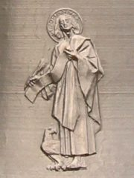 | Ich bin die Auferstehung und das Leben.  Wer an mich glaubt, der wird leben,  selbst wenn er stirbt;  und wer lebt und an mich glaubt,  der wird niemals sterben.  (Johannes 11, 25-26)

Symbol und Inschrift der Glocke 1
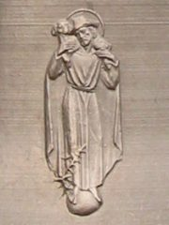 | Ich bin der gute Hirte.  Der gute Hirte lässt sein Leben  für die Schafe.  (Johannes 10, 11)
Symbol und Inschrift der Glocke 2
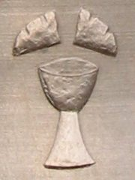 | Ich bin das Brot des Lebens.  Wer zu mir kommt,  wird nie mehr hungrig sein;  und wer an mich glaubt,  wird keinen Durst mehr haben.  (Johannes 6, 35)
Symbol und Inschrift der Glocke 3
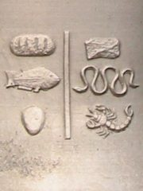 | Bittet, so wird euch gegeben;  suchet, so werdet ihr finden;  klopfet an, so wird euch aufgetan.  (Matthäus 7, 7)
Symbol und Inschrift der Glocke 4

Die Symbole wurden der Webseite der Evangelischen Kirchengemeinde „Norf-Nievenheim“ entnommen. Sie wurden von Jan Peter Puchelt erstellt.

